**1.论文信息：**

**（1）题目：CornerNet: Detecting Objects as Paired Keypoints**

**（2）作者：Hei Law, Jia Deng University of Michigan, Ann Arborfheilaw, jiadengg@umich.edu**

**2.解决的问题**

消除了Anchor的设计，通过预测对角点进行物体的检测。

使用一个卷积神经网络将一个目标边界框检测为一对关键点，左上角和右下角。通过将目标检测化为成对的关键点，消除了设计一组锚盒的需要。

大量的anchor设计造成：

* 正负anchors box的不均衡 训练速度变慢
* 引入更多的超参数以及设计上的选择问题

这篇论文提出了一种将目标检测转为关键点的方法。

**3.方法**

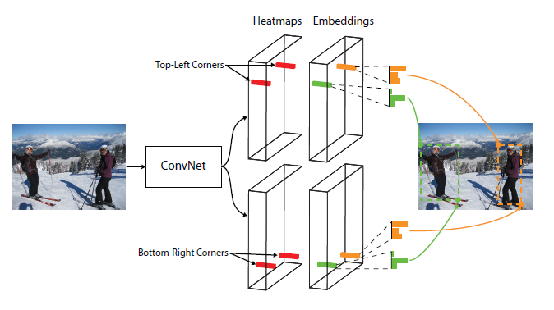

1.先将图像downsize到128大小，基础网络为**Hourglass**，最后得到的feature map大小为原始输入大小128。

2.之后是两个并行的pooling分别预测左上角点和右下，最后整合两个pooling输出的角点嵌入向量的输出进行相似(距离)计算得到同一物体的一对角点。

**Hourglass将浅层信息与深层语义信息相连接，经过反复的卷积与上采样使输入仍为输入大小。**论文堆叠两个Hourglass Network[如下图3]生成Top-left和Bottom-right corners。每一个Corner 都包括Corners Pooling，以及对应的**Heatmaps**, **Embeddings vector**和**offsets**。embedding vector使相同目标的两个顶点（左上角和右下角）距离最短， offsets用于调整生成更加紧密的边界定位框。Heatmaps包含 C 信道（C 是目标的类别，没有背景信道），每个信道是二进制掩膜，表示相应类别的顶点位置。对于每个顶点，只有一个groud truth，其他位置都是负样本。在训练过程，模型减少负样本，在每个gt顶点设定半径 r 区域内都是正样本，这是因为落在半径r区域内的顶点依然可以生成有效的边界定位框，论文中设置 IoU = 0.7。测试：在热力图上用3*3的最大池化进行NMS。

Fig. 3. An illustration of a single "hourglass" module. Each box in the figure corre- 
sponds to a residual module as seen in Figure 4. The number of features is consistent 
across the whole hourglass. 

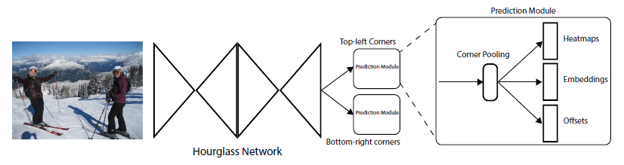

**corner pooling**

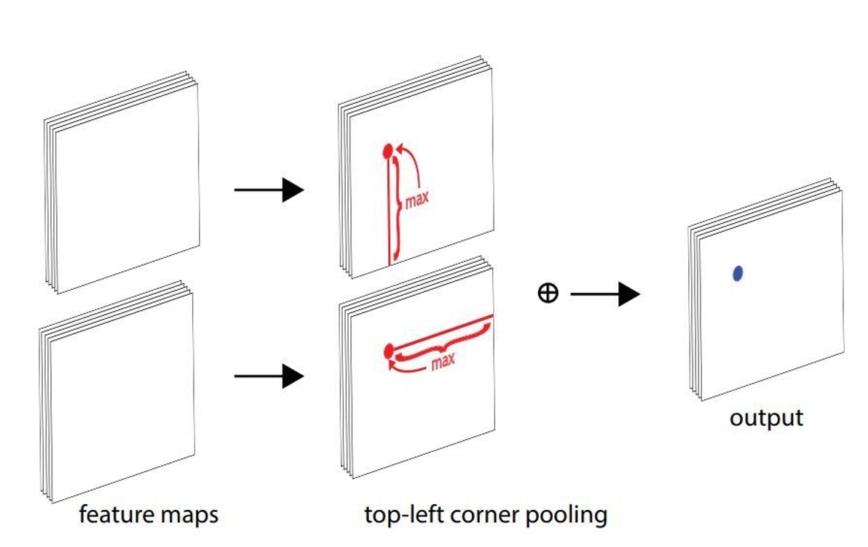

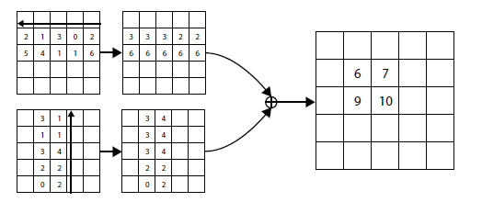

1. **实验**

在数据集MS COCO dataset上实现了state-of-the-art的结果。MS COCO contains 80k images for training, 40k for validation and 20k for testing.

1. **结果**

在Titan X (PASCAL) GPU上，每张图像的平均预测时间为244ms

